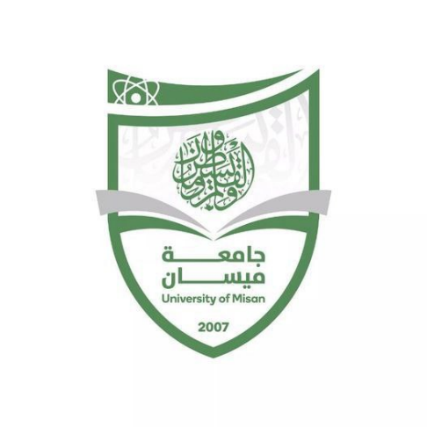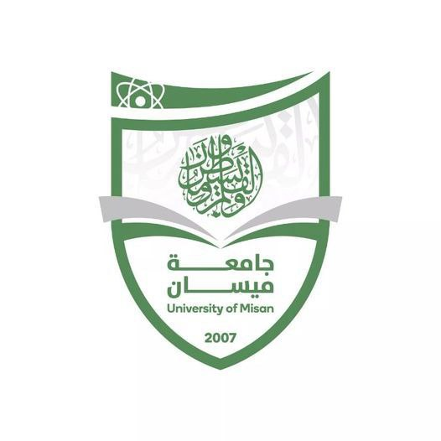

**جمهورية العراق**

**وزارة التعليم العالي والبحث العلمي**

**جامعة ميسان / كلية التربية**

**قسم اللغة العربية**

**المعرب والدخيل في معجم مقاييس اللغة لابن فارس**

**بحث تقدمت به الطالبة**

**كوثر علي علوان**

**إلى كلية التربية/قسم اللغة العربية**

**وهو جزء من متطلبات نيل شهادة البكالوريوس في اللغة العربية وآدابها**

**إشراف**

**م. م مريم رياض**

**١٤٤٦هـ ٢٠٢٥م**